Муниципальное дошкольное образовательное учреждение детский сад общеразвивающего вида № 4 «Ромашка» станицы Советской муниципального образования Новокубанский район

Мастер-класс «Изготовление мягкой игрушки» (Развивающее панно для развития мелкой моторики детей).

Подготовили:
воспитатель Федотова И.В.
педагог дополнительного образования Киреева О.Н.
2019г.
Форма работы с родителями: творческая.
Тема: Изготовление мягкой игрушки.
Участники: родители.
Цель и задачи:
1. Познакомить родителей со значением игрушек в жизни детей.
2. Показать важность работы по развитию мелкой моторики у детей младшего дошкольного возраста.
3. Дать практические знания родителям по изготовлению мягких игрушек и пособий для детей.
Материал и оборудование:
Разные виды мягких игрушек. Подготовленные выкройки для изготовления деталей панно, нитки, набор игл, ножницы.
Теоретическая часть.

Для чего детям нужны игрушки?
Значение игрушек в жизни детей переоценить невозможно, ведь именно игра – ведущая деятельность.
К двум годам, ребенок прекрасно владеет умением общаться с предметами, знает, как ими пользоваться. Игра, как самостоятельная детская деятельность, формируется в ходе воспитания и обучения ребенка, она способствует освоению им опыта человеческой деятельности.
Игрушка в познавательном отношении выступает для ребенка в качестве своеобразного обобщенного эталона окружающей материальной действительности.
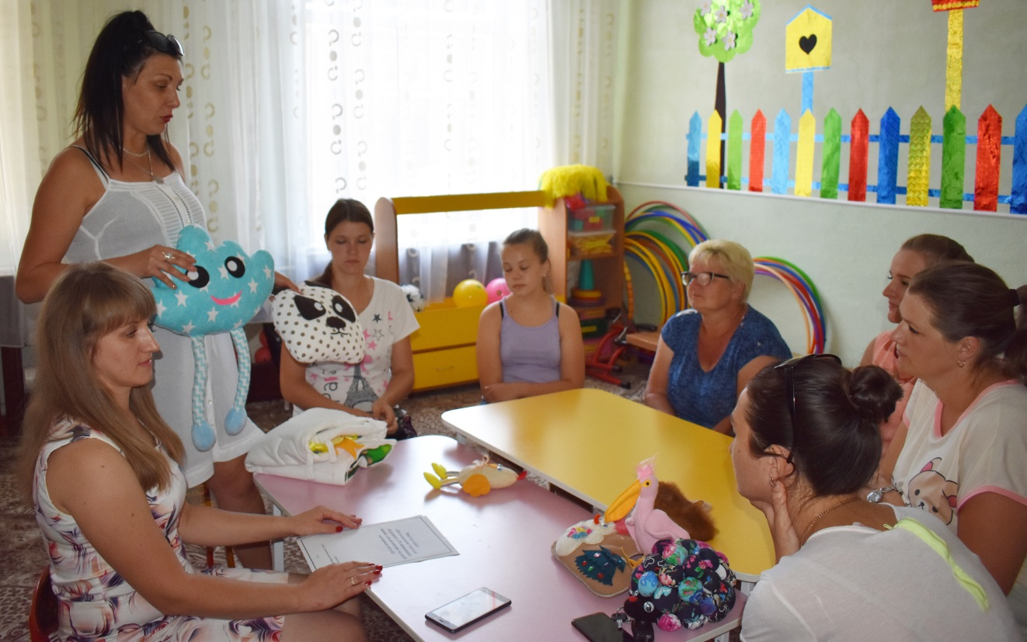
Игрушка вызывает интерес у ребёнка, он проявляет свою фантазию и конечно самостоятельность. Появляется уверенность в своих силах. Большие игрушки не пользуются спросом у детей младшего дошкольного возраста. Их неудобно держать в руках, да и места занимают много. Игрушка должна быть прочной, сделанной из безопасного материала, и самое главное – привлекательной для малыша.
Игрушка для ребёнка является источником радости, мотивом на игру. И в тоже время должна развивать ребёнка и давать возможность для самостоятельного творчества.
Полезная игрушка ставит перед собой задачу - учить добру и красоте, мудрости и состраданию. У каждого малыша должна быть игрушка, которой он может пожаловаться, поругать, пожалеть и утешить.
Для детей двух - трех лет подойдут мягкие, пушистые игрушки и куклы, так как они предполагают общение и обращение с ними как с живыми персонажами. А значит, такие игрушки способствуют развитию речи у малышей.
Тканевые или текстильные игрушки своими руками — это одни из самых безопасных и привлекательных видов игрушек для детей. Ими можно играть детям с самого раннего детства, но и во взрослой жизни мягкие игрушки не теряют своей актуальности. Можно подарить и украсить домашний уют интерьерными игрушками, сделанными своими руками. Даже самая простая игрушка, сделанная качественно и с любовью может стать очень ценной и нужной!
Мягкие игрушки могут использоваться в разных целях и назначениях.
Мы сегодня предлагаем вам мягкие игрушки-сплюшки, которые помогут ребенку успокоится перед сном, облегчить процесс засыпания.
Мягкие игрушки – сувениры, изготовленные для подарка детям и взрослым, а также для красивой и оригинальной упаковки к подарку.
Мягкая игрушка может выполнять различные функции.
Сегодня мы предлагаем вам изготовить мягкий развивающий коврик для развития мелкой моторики детей. Ведь многие знают, что с раннего возраста очень важно развивать у ребенка мелкую моторику рук, поскольку это напрямую связано с развитием речи. Игрушка, сделанная руками мам, точно понравится детям и будет для них полезной и увлекательной!
Практическая часть.
Родителям предлагается общее панно для коллективной работы.
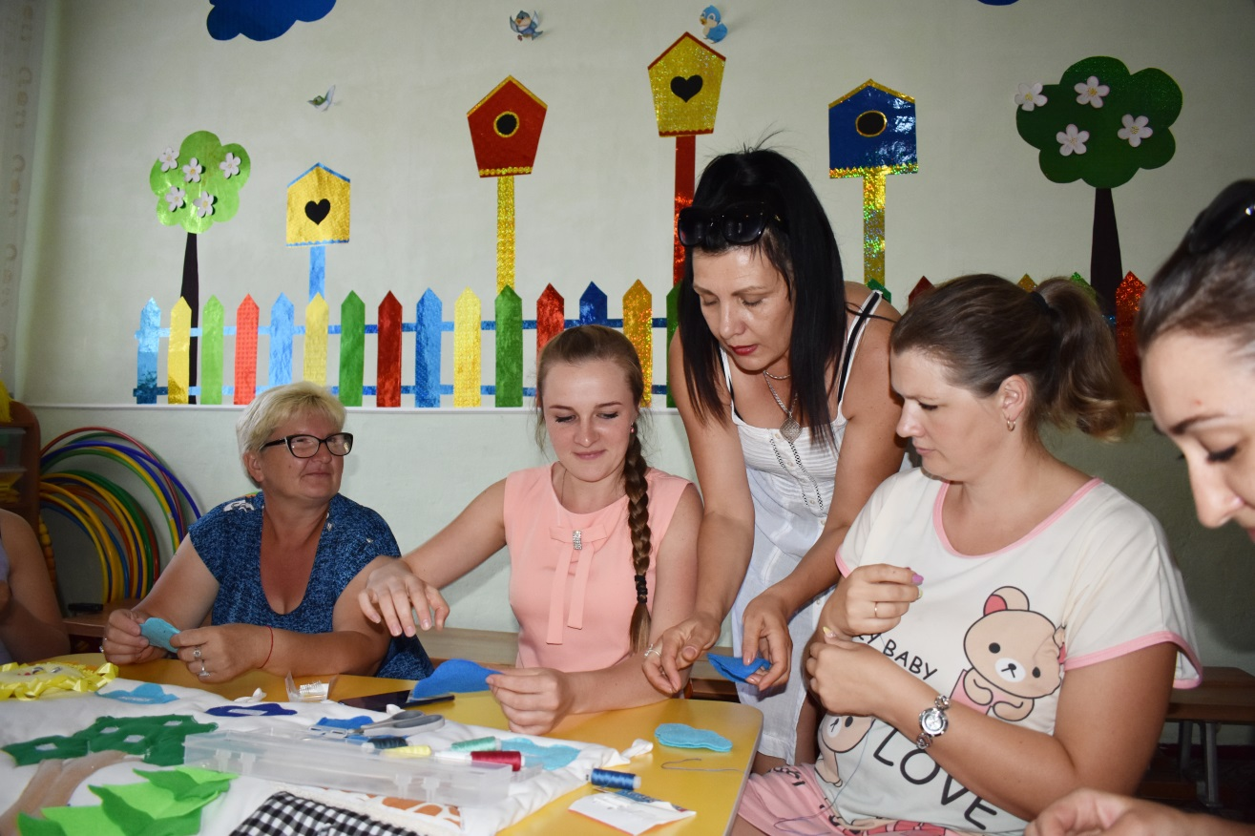
Для того чтобы изготовить яблоки, следует небольшие кусочки ткани красного цвета сшить и стянуть ниткой, заполнить наполнителем - синтепоном. Затем пришивается лист из фетра зеленого цвета и пришивается к кусочку липучей ленты.
По такому же принципу сшиваются и остальные детали: облака, тучки, грибочки.
Солнышко наполняется также синтепоном и украшается декором (глаза, лучи и т.д.)
Из кусков ткани пристрачивается к панно домик, дерево, елочка.
Готовые картинки животных на ткани пришиваются к окошку домика.
Мелкие детали панно (грибочки, листики, яблоки) нашиваются на липучую ленту.
Лепестки цветка изготавливаются из кусочков ткани, сшитых и наполненных различными наполнителями (шуршащая ткань, кукуруза, фасоль).
Подведение итогов мастер класса:
Надеемся, что знания и умения, полученные в течение мастер класса, окажутся для вас полезными. В завершении нашего мероприятия, хочется напомнить, что время, проведенное с ребенком вместе – бесценно! Играйте со своими детьми, придумывайте уникальные игры, занимайтесь творчеством, чтением книг!
Сегодня вы научились своими руками создавать игрушки для развития мелкой моторики рук. А как писал В.А. Сухомлинский, «Истоки способностей и дарования детей находятся на кончиках пальцев».
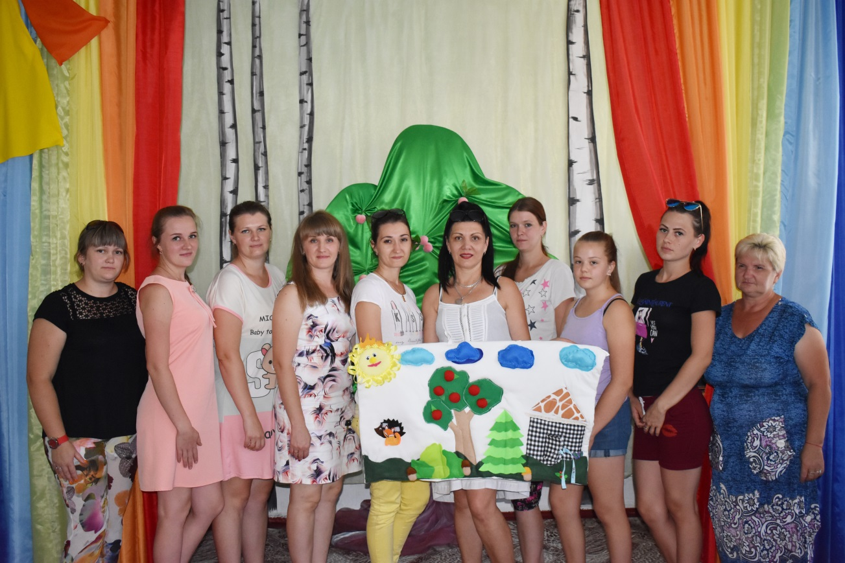
Благодарю всех за участие!

